Міністерство освіти і науки України

Національний університет «Львівська політехніка»

Кафедра систем штучного інтелекту



**Звіт**

**про виконання лабораторних та практичних робіт блоку № 1**

На тему: «Програмування: алгоритм, програма, код. Системи числення. Двійкова система числення. Розробка та середовище розробки програми.»

**з дисципліни:** «Основи програмування»

до:

Практичних Робіт до блоку № 1

Виконала:

Студентка групи ШІ-13

Ходацька Аліна Віталіївна

Львів 2024

**Тема:**

Налаштування IDE (Visual Studio Code). Встановлення та налаштування Git. Синхронізація Git з Github. Вивчення основ С++. Вивчення базових консольних команд Linux. Система числення.

**Мета:**

Навчитися орієнтуватися в своєму робочу середовищі (Visual Studio Code). Встановити компілятор С++ і його налаштувати. Встановити Git, створити SSH ключ і підключитись до GitHub, вивчити команди Git. Ознайомитись з консольними командами Linux та вміти застосовувати їх на практиці. Створити групу команди та дошку завдань, провести онлайн-зустрічі.

**Теоретичні відомості:**

**1. Вивчила:**

а) Системи числення, переведення чисел в різні системи.

б) Базові консольні команди Linux.

в) Основи мови С++

г) Git та його конфігурація

**2. Індивідуальний план опрацювання теорії:**

Тема: Системи Числення. Арифметичні дії у двійковій системі числення.

1. <https://youtu.be/1gJSVxylvQY?si=M5EBlKRHBcZKgcyl>
2. <https://youtu.be/C5EkxfNEMjE?si=H4ipZrvA951RVynf>

Тема: Linux console commands.

1. <https://youtu.be/I4EWvMFj37g?si=wr-CzsT4sFals88u>
2. <https://youtu.be/s3ii48qYBxA?si=cnhEY6s0EXtIYtmt>

Тема: C++

1. <https://youtu.be/ZzaPdXTrSb8?si=ZR7DVS9P6duwmmY0>
2. <https://youtu.be/RSDzvlXmQi4?si=VNDlI8TPs1GN_L3n>
3. <https://youtu.be/McojvctVsUs?si=C2HbITAYE3GMCY8H>

Тема: Git

1. <https://youtu.be/4Ze7HAcsuJY?si=B3HRKdPHNjAxU365>
2. <https://youtu.be/8JJ101D3knE?si=DNf7PHaFm8yIwfxB>
3. <https://youtu.be/8JJ101D3knE?si=DNf7PHaFm8yIwfxB>

**Виконання роботи:**

1. Опрацювання завдання та вимог до програм та середовища:

**Завдання № 1** (Class Practice Work. Обчислення складних відсотків за депозитом)

( practice_work_task_1_alina_khodatska.cpp )

Умова:

Обчислити складні відсотки для депозиту, який був відкритий в банку на певний період часу під фіксовані відсотки з різними варіантами виплати відсотків.

Виплати можливі:

• кожного місяця

• кожного кварталу

• кожного року

Вимоги:

• Використати функції scanf та printf для для зчитування і форматування вводу/виводу;

• В кінці програма має вивести повну інформацію про вкладені кошти, загальну суму інвестиції і суму самого заробітку.

**Завдання № 2** (Self Practice Work. Algotester “A+B”) (self_practice_work_algotester_task_1_alina_khodatska.cpp )

Умова:

Дано два цілих числа a та b. Завдання — обчислити їхню суму.

Вимоги:

• У єдиному рядку задано два цілих числа a та b, які треба додати.

• У єдиному рядку виведіть одне число — суму a та b .

• 0 ≤ a, b ≤ 100

**Завдання №3**  (Self Practice Work. Algotester “Найбільша зростаюча підпослідовність”)

(self_practice_work_algotester_task_2_alina_khodatska.cpp )

Умова: Задано послідовність із n цілих чисел . Задача — знайти довжину найбільшої зростаючої підпослідовності заданої послідовності.

Вимоги:

* У першому рядку задано ціле число n.
* У наступному рядку задано n цілих чисел — послідовність .
* Виведіть довжину найбільшої зростаючої підпослідовності.

**Завдання №4**  (Self Practice Work. Algotester “ Офісна Вулиця. Частина 1”) (self_practice_work_algotester_task_3_alina_khodatska.cpp )

Умова: Зустрілися якось працівники великих компаній і почали... Обговорювати план вулиці. Виявляється, всі приміщення, які орендуватимуть ці компанії, збудують вздовж однієї вулиці. -та компанія орендуватиме офіс довжиною  метрів. Офіси будуватимуть один за одним, починаючи з точки 0. Всі працівники приїжджатимуть на стоянку, яку побудують в точці 0, та будуть йти до офісів своїх компаній. Тобто, якщо офіси будуть збудовані в порядку ,,...,, то перший офіс почнеться в точці 0 і закінчиться в точці , другий почнеться в  і закінчиться в + і т.д. Двері кожного офісу завжди є в кінці будинку, який є ближчим до стоянки. Завдання — допомогти розмістити офіси компаній на цій вулиці в такому порядку, щоб сумарна відстань від точки 0 до усіх офісів була мінімальною.

Вимоги:

* У першому рядку задане ціле число n — кількість компаній.
* У наступному рядку задано n цілих чисел через пробіл — довжини офісів усіх компаній.
* У єдиному рядку виведіть n чисел від 1 до n — порядок компаній, в якому варто будувати офіси.
* Якщо існує декілька оптимальних порядків — виведіть будь-який із них.

1. Дизайн та планована оцінка часу виконання завдань:

**Завдання №1** (Class Practice Work. Обчислення складних відсотків за депозитом)

Час виконання

Плановий: 1 година

Реальний: 1,5 години

**Завдання № 2** (Self Practice Work. Algotester “A+B”)

Час виконання

Плановий: 20 хвилин

Реальний: 15 хвилин

**Завдання №3**  (Self Practice Work. Algotester “Найбільша зростаюча підпослідовність”)

Час виконання

Плановий: 1 година

Реальний: 45 хвилин

**Завдання №4**  (Self Practice Work. Algotester “ Офісна Вулиця. Частина 1”)

Час виконання

Плановий: 1 година

Реальний: 55 хвилин

1. Конфігурація середовища до виконання завдань:

*Персональна гілка в Git*

*Дошка в Click up*

*Зустріч з командою*

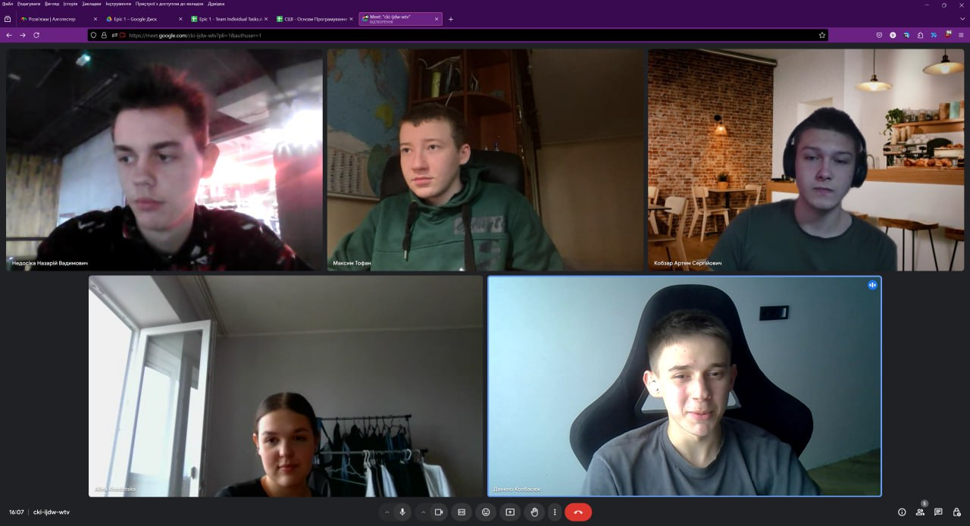

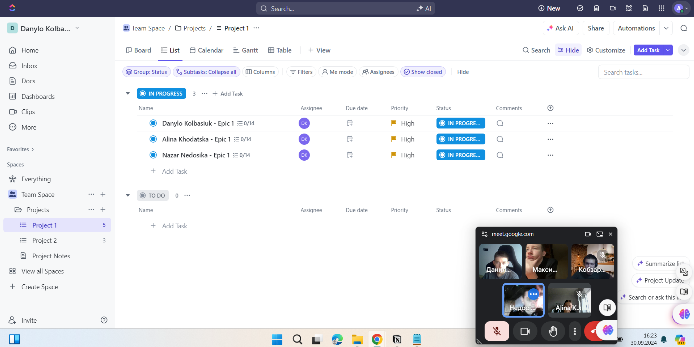

1. Код програм з посиланням на зовнішні ресурси:

*До завдання №1:*

practice_work_task_1_alina_khodatska.cpp

*До завдання №2:*

self_practice_work_algotester_task_1_ alina_khodatska.cpp

*До завдання №3:*

self_practice_work_algotester_task_2_ alina_khodatska.cpp

*До завдання №4:*

self_practice_work_algotester_task_3_ alina_khodatska.cpp

1. Результати виконання завдань та тестування

**Завдання №1** (Class Practice Work. Обчислення складних відсотків за депозитом)

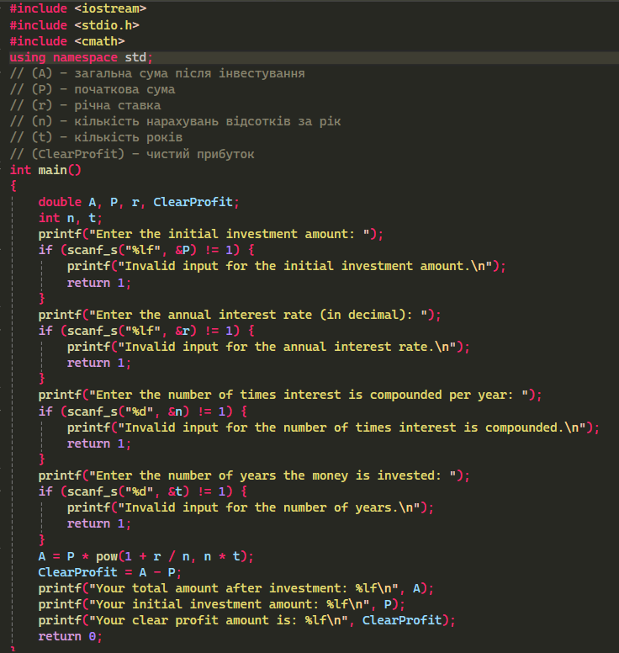

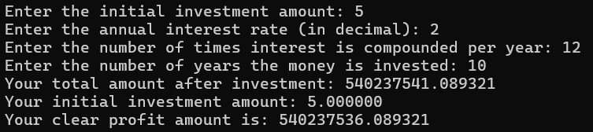

**Завдання № 2** (Self Practice Work. Algotester “A+B”)

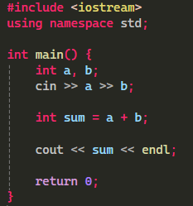 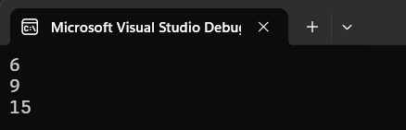

**Завдання №3**  (Self Practice Work. Algotester “Найбільша зростаюча підпослідовність”)

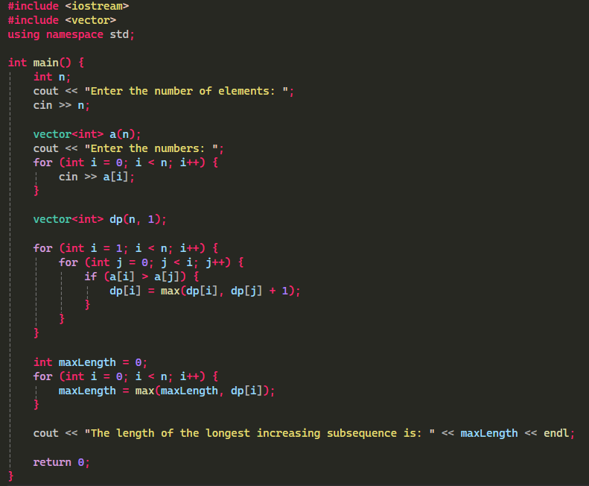

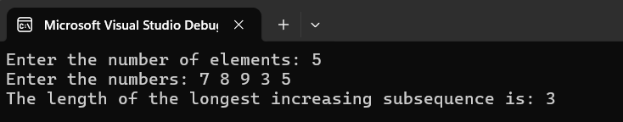

**Завдання №4**  (Self Practice Work. Algotester “ Офісна Вулиця. Частина 1”)

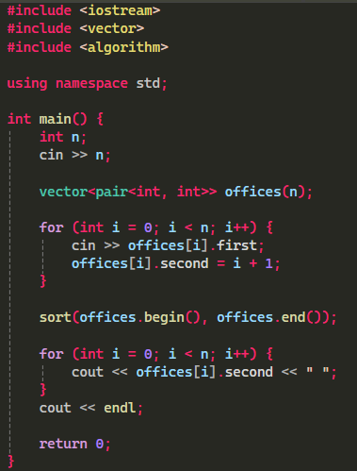

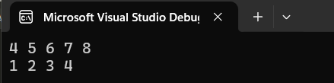

**Висновок:**

Після завершення цього епіку я змогла опанувати поняття Git і GitHub та їх використання, вивчила команди Linux, освоїла Visual Studio та компілятор. Я зрозуміла алгоритм обчислення в системах числення. Також виконувала додаткові завдання, щоб більше практикуватися з мовою C++.

**Посилання на pull request:**

h<ttps://github.com/artificial-intelligence-d>epartment/ai_programming_playground_2024/pull/183